環境報告書
（令和７年度）

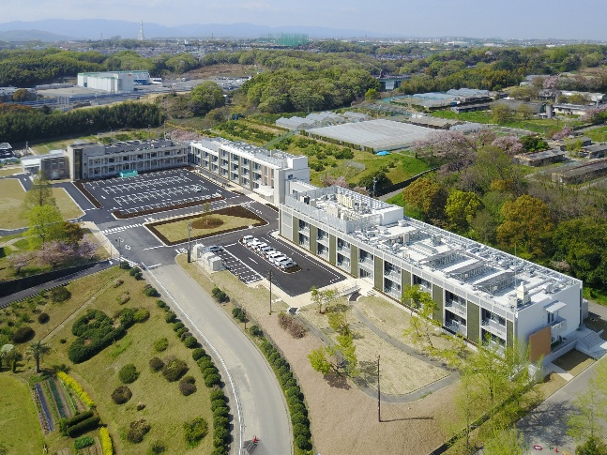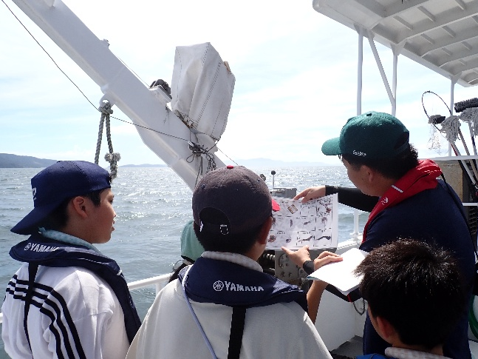

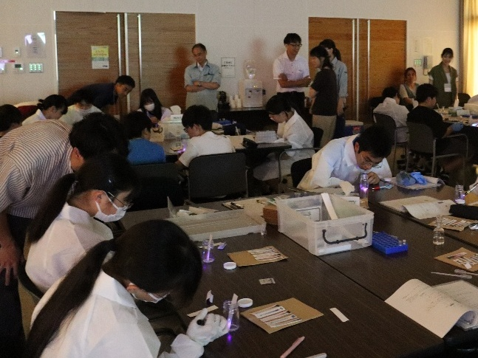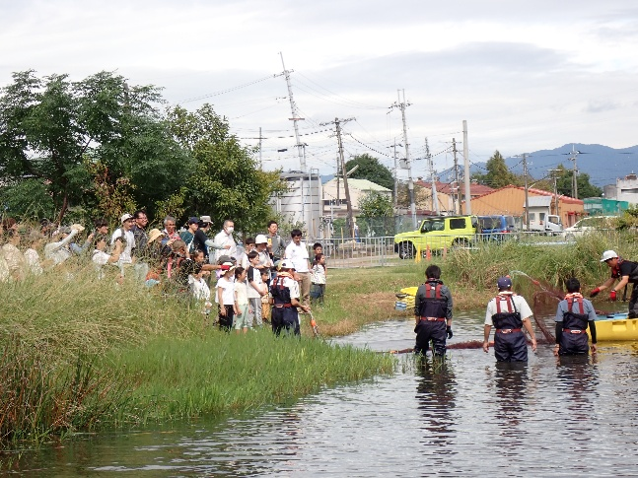

■研究所概要

名 称 地方独立行政法人大阪府立環境農林水産総合研究所
設立 平成24年4月1日
所在地
●本部・環境と食農の技術センター（羽曳野サイト）
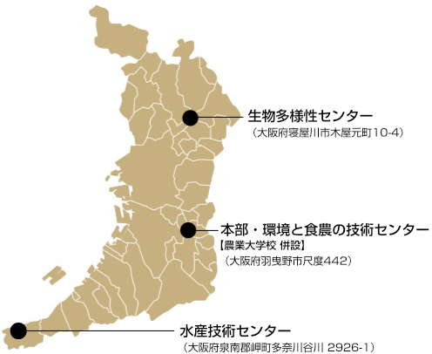
〒583-0862
羽曳野市尺度442
●水産技術センター（岬サイト）
〒599-0311
泉南郡岬町多奈川谷川2926-1
●生物多様性センター（寝屋川サイト）
〒572-0088
寝屋川市木屋元町10-4

■目次

１ 環境配慮の取組み 1
(1) CO₂排出量の削減・・・・・・・・・・・・・・・・・・・・・・・・・・・・ １
(2) 紙の使用量の節減・上水道使用量の削減・・・・・・・・・・・・・・・・・・ ２
(3) 化学物質（薬品）の適正管理・・・・・・・・・・・・・・・・・・・・・・・ ３
(4) 廃棄物の排出抑制・・・・・・・・・・・・・・・・・・・・・・・・・・・・ ４
(5) グリーン調達・・・・・・・・・・・・・・・・・・・・・・・・・・・・・・ ５
(6) 生物多様性の保全・・・・・・・・・・・・・・・・・・・・・・・・・・・・ ５

２ 社会的取組み ６
(1) 気候変動対策の取組み・・・・・・・・・・・・・・・・・・・・・・・・・・ ６
(2) 地域社会における先導的役割の発揮・・・・・・・・・・・・・・・・・・・・ ７
(3) 情報発信・・・・・・・・・・・・・・・・・・・・・・・・・・・・・・・・ ９

３ 環境監査 1１
参考 1２

1 環境配慮の取組み
（１）CO₂排出量の削減（特に電気使用量の削減）
環境方針 | 地球温暖化の防止を図るため、資源・エネルギー使用量の削減に取組みます。
実 績  R６目標 | CO₂排出量 1,092トン以下  （電気使用量2,121MWh以下）
CO₂排出量 1,013トン（目標からの削減率7.2%）
（電気使用量2,022MWh（目標からの削減率4.7%））
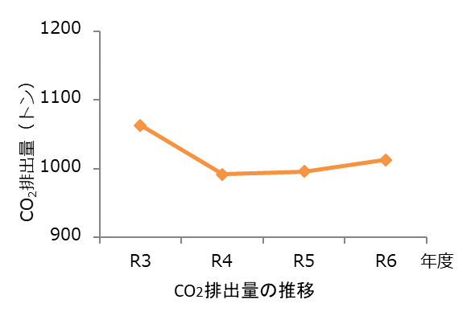
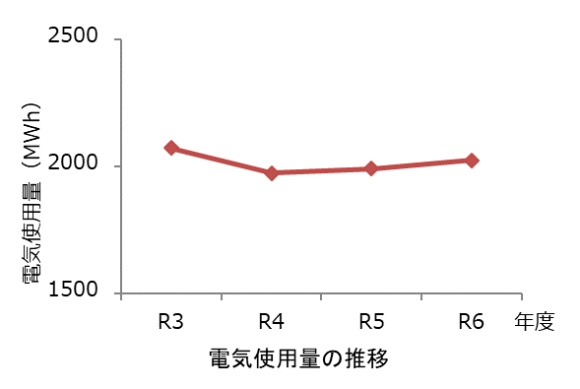
研究所では、地球温暖化の防止を図るため、電気やガソリンなどの各種燃料の使用量削減に向けた取組みを進めました。令和６年度は、「節電行動の徹底」を重点目標に掲げて設備機器や試験研究機器の使用の適正化に取組みました。CO₂排出量は1,013トンで前年度に比べ 13トン増加し、電気使用量は2,022MＷｈで前年度に比べ 32MＷｈ増加しましたが、いずれも目標を達成しました。

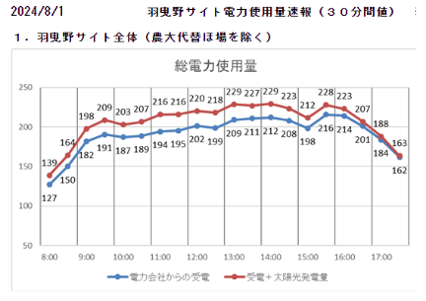
〇電気使用量のリアルタイム管理
羽曳野サイトでは、エリアごとの電気使用量をリアルタイムで把握しています。電気使用量が急上昇したときは、ただちにサイト内の職員にその旨を周知するとともに、空調設定温度の変更や共用部照明の部分消灯などの対策を実施しました。

〇自然エネルギーの活用
電気使用量のモニター画面
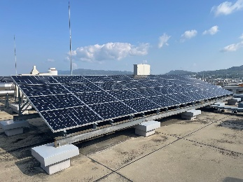
羽曳野サイトでは、新棟（北棟・南棟）屋上に40kW、実験棟屋上に20kW、合計60kWの太陽光パネルを設置しています。令和６年度の総発電量は約76,900kWhで、得られた電気は設備機器や試験研究機器で使用する電気の一部として利用しました。
新棟の太陽光パネル
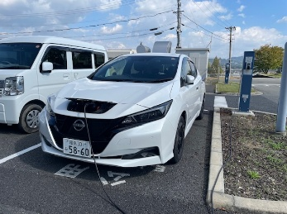
○電気自動車の導入
研究所の公用車として、令和４年度に国及び大阪府の補助金制度の活用により、電気自動車１台を導入、継続運行して化石燃料使用量の削減に努めました。
電気自動車の導入
（２）紙の使用量の節減・上水道使用量の削減

環境方針 | 調査・研究・教育・研修等の活動における環境保全対策に加え、エコオフィス活動も徹底して進めます。
Ｒ６目標 | コピー用紙使用量の節減  水使用量の管理
実 績 | コピー用紙使用量 49.9万枚（前年度からの削減率0.4％）  水使用量の管理の実施

〇コピー用紙の使用量削減
研究所では、「紙の使用量の節減」を重点目標に掲げ、研究所内の会議や稟議において、資料のペーパーレス化に継続して取組みました。
具体的には、会議資料を電子データ化するとともに、会議にはパソコン持参で出席することや、稟議書・添付文書の電子化、資料の両面印刷や集約印刷の徹底を行い、職員一人ひとりが意識して紙の使用量の削減に取組みました。その結果、令和６年度のコピー用紙使用量は49.9万枚（A4換算）で、前年度に比べ0.2万枚（A4換算）削減しました。

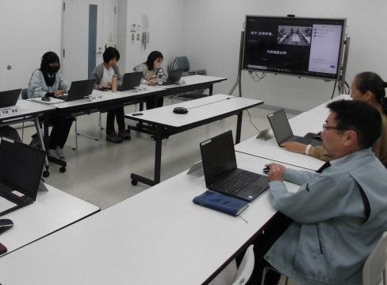

パソコンを持参した会議の様子

〇水使用量の管理
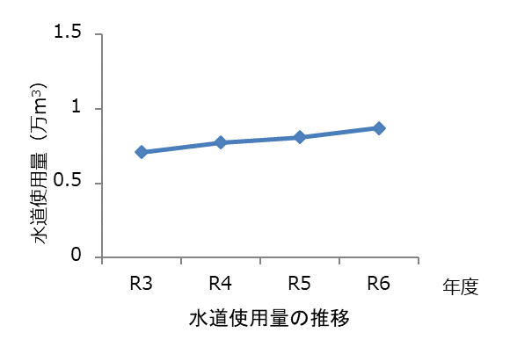
研究所では、節水による水使用量の節減に努めています。
羽曳野サイトでは、日々水道メーターによる使用量の確認を行うとともに、適宜水道管の漏水チェックを実施し、確認された漏水箇所の修理を迅速に行いました。

（３）化学物質（薬品）の適正管理
環境方針 | 化学物質を適正に管理し、環境汚染の未然防止を徹底します。
Ｒ６目標 | 化学物質の適正管理の徹底
実 績 | 化学物質の管理を適正に行った

研究所では、調査研究業務で分析用試薬や農薬など多くの種類の化学物質を使用しています。
化学物質の使用・保管にあたっては、関係法令を順守するとともに、薬品管理手順書を定め、薬品購入量・使用量・保管量の記録、棚卸しなどを行いました。

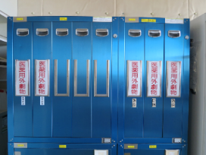
〇毒物・劇物
薬品保管ロッカー
研究所では、毒物・劇物は「毒物及び劇物取締法」に基づき、適正に使用・保管を行いました。
毒物・劇物に該当する化学物質は、法定の表示をした専用ロッカー及び薬品保管用冷蔵庫で保管（常時施錠）するとともに、各グループの責任者による鍵の管理や、定期的な量の記録、棚卸しを行いました。

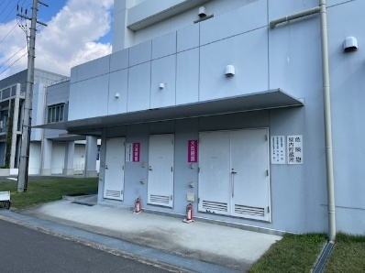
〇危険物
研究所では、危険物は「消防法」等に基づき、適正に使用・貯蔵を行っています。
危険物に該当する化学物質は、一つの棟に保管できる量が消防法で規定されているため、研究や分析等で高頻度・定常的に使用するものは、危険物屋内貯蔵所で集中保管のうえ使用量、在庫量等の管理を適正に実施しました。
危険物屋内貯蔵所
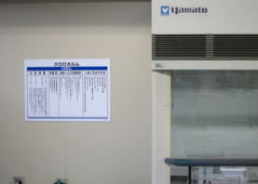
作業場所でのSDSの掲示
〇労働安全衛生
研究所では、試薬や農薬の購入時にSDS（安全データシート）を入手し、化学物質のリスクアセスメントを実施するとともに、薬品の危険性や取扱上の注意事項を確認のうえ適正な使用を行いました。

（４）廃棄物の排出抑制
環境方針 | ３R（リデュース、リユース、リサイクル）を推進し、廃棄物の削減に取組みます。
Ｒ６目標 | 再生できない一般廃棄物排出量の把握
実 績 | 再生できない一般廃棄物排出量6.7トン

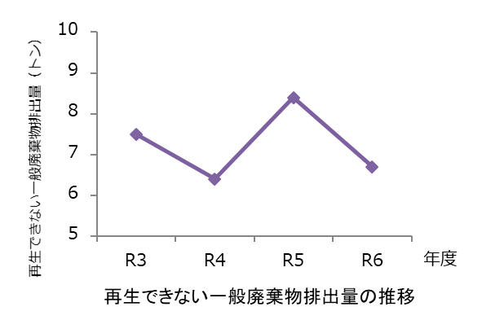
研究所では、廃棄物の排出抑制及び適正処理に取組んでいます。
令和６年度の再生できない一般廃棄物（通常事務事業から発生するもの）の排出量は6.7トンでした。

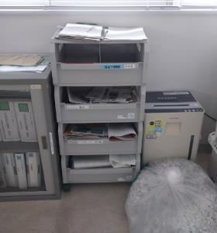
〇紙ごみのリサイクル
研究所では、執務室内に紙ごみ分別ボックスを設置し、不要となった紙ごみの分別を徹底しました。また、各サイトの一般廃棄物集積ヤードに秤を設置し、毎月、紙ごみの種類別発生量を把握しました。さらに、リサイクルが可能な古紙は、地元自治会等の回収に協力するなど、リサイクルに努めました。

分別ボックス

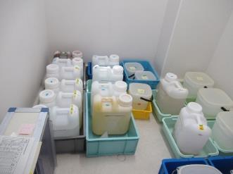
〇研究に伴う廃棄物の適正処理
研究所では、廃プラスチック類などの産業廃棄物及び研究・分析で生じた廃試薬等の特別管理産業廃棄物について法律に基づき適正に処理業者に処理を委託しました。
なお、分別により廃プラスチック類の一部はリサイクル燃料の原料として処分を委託し、また金属くずの一部については有価物として売却しました。
廃液の分別保管

（５）グリーン調達
環境方針 | 物品等の調達にあたっては、グリーン調達を推進します。
Ｒ６目標 | 文具類の調達件数に占める環境物品の割合 100％
実 績 | 文具類の調達件数に占める環境物品の割合 100％

研究所では、「大阪府グリーン調達方針」に掲げる分野のうち、「3. 文具類（事務用品・封筒・雑貨）」の全品目についてグリーン調達率の数値目標を定めています。
令和６年度のグリーン調達率は100％で、目標を達成しました。

（６）生物多様性の保全
環境方針 | 研究所の豊かなみどり・水環境を適切に管理し、生物多様性の保全に努めます。
Ｒ６目標 | 緑化展示園、里山展示園、ビオトープ等の管理の徹底等
実 績 | 緑化展示園、里山展示園、ビオトープ等の管理を適切に行った

羽曳野、寝屋川の各サイトでは、それぞれの立地条件を活用した生物保全施設を整備し、府民の皆様に開放しました。
緑化展示園やビオトープ等は、その目的に合わせて適切に管理し、多様な動植物の生息環境の保全に努め、生物多様性の維持を図りました。

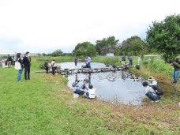
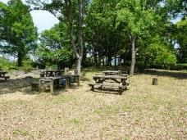
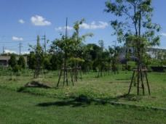
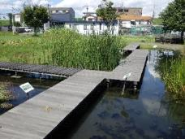

水生植物園
（寝屋川サイト）
里山展示園
（寝屋川サイト）
緑化展示園
（羽曳野サイト）
ビオトープ
（寝屋川サイト）

2 社会的取組み
（１）気候変動対策の取組み
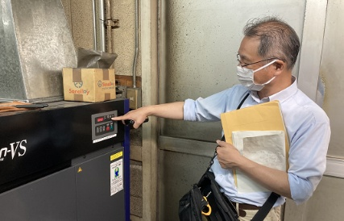
〇省エネ・省CO₂相談窓口
研究所では、大阪府内の温室効果ガス排出の多くを占める中小事業者の省エネルギーの取組みを促進するため、「省エネ・省CO₂相談窓口」を運営しています。
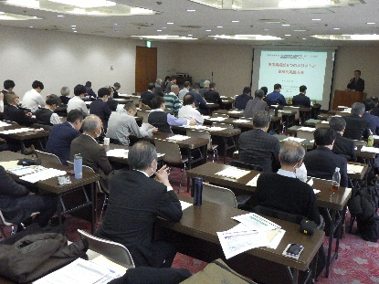
令和６年度は８件の事業所を訪問し、電気やガスなどの使用状況や設備の運転管理方法などについて省エネ診断を行い、設備の運用改善方法等について提案しました。また、中小事業者のための省エネ・省CO₂セミナーを2回開催し、カーボンニュートラル実現に向けた国の最新動向や中小事業者による省エネ取組み実例を紹介しました。さらに、大阪府主催のセミナーで講演を４回行うとともに、ビジネス関係展示会に２回出展し、省エネ・脱炭素経営の進め方等について、普及啓発を行いました。
中小事業者のための
省エネ・省CO₂セミナー
省エネ診断時における
設備運転状況の確認

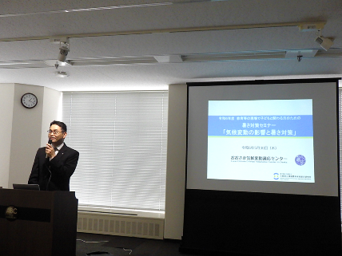
〇おおさか気候変動適応センター
研究所では、気候変動適応法に基づき、大阪府から「おおさか気候変動適応センター」として指定を受け、大阪府内の気候変動の影響や適応に関連する情報収集・情報発信、気候変動への適応技術の調査研究等に取組んでいます。
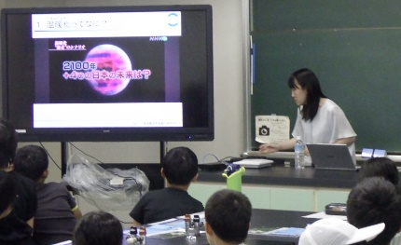
令和6年度は、大阪府からの委託を受け、福祉関係者や教育関係者を対象とした暑さ対策セミナー、府民を対象とした防災セミナー、子どもを対象とした防災教室を2回、および市町村職員を対象とした気候変動適応普及強化セミナーを開催しました。また、大阪府と連携し、暑さをしのげる涼しい空間（クールオアシス）を地図上で表示する「OSAKAひんやりマップ」を作成して公開しました。
暑さ対策セミナー
（教育関係者向け）
さらに、センター独自の取組みとして、暑さ対策の啓発イベントである日傘体験会を3回行うとともに、自然災害への備えを学ぶ出前教室や、事業者が主催するイベントへの出展等を行いました。
自然災害への備えを学ぶ出前教室

（２）地域社会における先導的役割の発揮
〇自然共生サイト認定の取組み
研究所では、敷地内において生物多様性に配慮した管理や生物のモニタリング調査を行っています。本取組みを踏まえ、本部・環境と食農の技術センターと生物多様性センターを環境省の自然共生サイトに申請し、認定されました。
本部・環境と食農の技術センターの敷地には、農業試験等を実施している水田や畑地などの農地エリアや、府民が自然を感じる憩いの場として利用できる緑地エリアがあります。これらを生物多様性に配慮して適切に維持管理することにより、敷地内では良好な生態系が保たれ、これまでに、希少種のニホンアカガエルやアナグマなどを含む600種以上の動植物種が確認されています。
生物多様性センター敷地内には、希少種の生息域外保全や生きものが集まる植栽やビオトープを整備しています。これらを適切に維持管理することにより、敷地内では健全な生態系が保たれ、たくさんの動植物が生息・生育しています。また、子どもたちとの生きもの観察イベントや、おおさか生物多様性センターサポートスタッフの方々との生物調査を定期的に実施するなど、敷地内の生物モニタリング体制を構築しています。
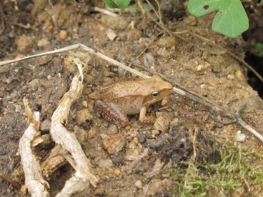
ニホンアカガエル
（おおさか環農水研本部・環境と食農の技術センター）
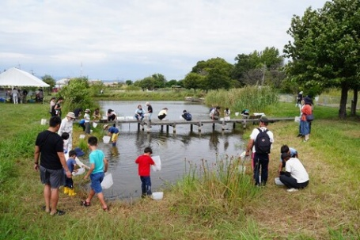
生きもの観察イベント
（おおさか環農水研生物多様性センター）

○昆虫を利用した持続可能な飼料生産に挑戦
研究所では、持続可能な食料生産を目指して、食品製造副産物などの未利用・低利用資源を餌としてアメリカミズアブ（昆虫）を育て、大きくなった幼虫を魚や家畜の飼料に、幼虫の飼育残さを肥料にして循環利用するシステムの構築に取組んでいます。
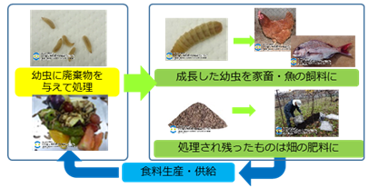
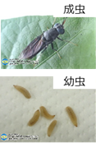
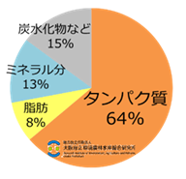

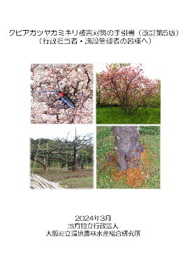
〇特定外来生物「クビアカツヤカミキリ」の防除
特定外来生物クビアカツヤカミキリは、サクラやモモ、ウメなどバラ科樹木を加害し枯死させる害虫です。大阪府内における被害は、平成28年にウメ、平成29年にモモで確認されて以降、植栽数の多いサクラを中心に府内各所に拡がっています。
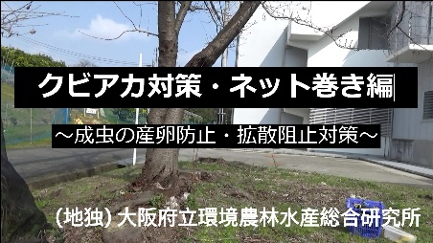
研究所では、新たな被害を食い止めるため、その生態や特徴、被害発見のポイント、防除技術等について解説した「クビアカツヤカミキリ被害対策の手引書」や、モモ・ウメといった果樹での対策に特化した「モモ・ウメにおけるクビアカツヤカミキリ防除マニュアル」」を公開してきました。
「クビアカツヤカミキリ被害対策の手引書」改訂5版
令和６年度は、産卵防止策および成虫拡散防止策としての「ネット巻き」について、その手順を詳しく紹介する動画「クビアカツヤカミキリ対策・ネット巻編」を作成してYouTubeに公開しました。
動画「クビアカツヤカミキリ対策・ネット巻編」

